08-226 ДТ-14 4х2 лёгкий колёсный садово-огородный трактор, мест 1, эксплуатационный вес 1.583 тн, Д-14 14 лс, 12.7 км/час, модернизации трактора ХТЗ-7, 64000 экз., Харьков 1955-59 г.
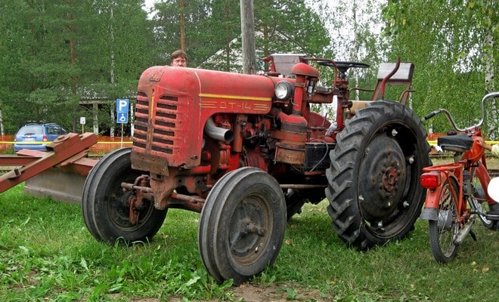

Легкий колесный трактор, предназначенный для несложных сельскохозяйственных работ. Создан на основе бензиновой машины ХТЗ-7. ДТ-14, созданный на базе ХТЗ-7, отличался от него в основном установкой более мощного одноцилиндрового дизеля с водяным охлаждением. На машине применялся 1-цилиндровый дизельный двигатель модели Д-14, который развивал мощность 14 л.с. Для запуска использовался бензин. В головке имелся механизм декомпрессии, позволявший избежать детонационного сгорания. Декомпрессор обеспечивал пониженную степень сжатия, после запуска и прогрева производился переход на дизельное топливо. Декомпрессор при этом отключался. В 1957 году выпускалась модификация ДТ-14А, оснащенная электрическим стартером и электрооборудованием, рассчитанным на напряжение 12В. С осени 1957 года в серию пошла версия ДТ-14Б, которая позволяла производить запуск двигателя на дизельном топливе, без временного перехода на бензин. Трактор комплектовался гидравлической системой раздельного типа. Двигатель и трансмиссия трактора применялась на самоходном шасси ДСШ, которое производилось в Харькове до 1961 года. Шасси использовалось для механизации сельскохозяйственных работ, а также в качестве транспортного средства. На основе модели 14 был создан модернизированный ДТ-20, который производился до 1969 года. Эксплуатация тракторов прекращена, сохранившиеся и восстановленные машины можно увидеть в музее отечественных тракторов, находящемся в Чебоксарах.
Модель | ХТЗ-7 | ДТ-14 | ДТ-20
Мощность двигателя, л.с. (кВт) | 12(8,8) | 14(10,2) | 20(14,6)
Число передач вперед/назад | 5/4 | 5/4 | 6/5
Скорость движения вперед, км/ч | 0,7-12,7 | 0,7-12,7 | 0,9-17,7
Скорость движения назад, км/ч | 4,1-12,7 | 4,1-12,7 | 5-17,7
Масса трактора, кг | 1400 | 1460 | 1500
Общее количество выпущенных тракторов | 48000 | 64000 | 248000

